ГУАП
КАФЕДРА № 43
ОТЧЕТ
ЗАЩИЩЕН С ОЦЕНКОЙ
ПРЕПОДАВАТЕЛЬ
доц., канд. техн. наук |  |  |  | А.В.Туманова
должность, уч. степень, звание |  | подпись, дата |  | инициалы, фамилия

ОТЧЕТ О ЛАБОРАТОРНОЙ РАБОТЕ №1

ВЫЧИСЛЕНИЕ МАТЕМАТИЧЕСКИХ ВЫРАЖЕНИЙ

по курсу: ОСНОВЫ ПРОГРАММИРОВАНИЯ
РАБОТУ ВЫПОЛНИЛ
СТУДЕНТ ГР. № | 4236 |  |  |  | А.Панченко
 |  |  | подпись, дата |  | инициалы, фамилия

Санкт-Петербург 2023

- Цель работы
Целью работы является вычисление сложных математических выражений, а также отладка программы для поиска ошибок.
- Задание на лабораторную работу
Напишите программу для расчёта двух выражений. Предварительно подготовьте тестовые примеры по второй формуле с помощью калькулятора (результат вычисления по первой формуле должен совпадать со второй). Значение параметров тригонометрических функций должны задаваться пользователем в градусах.
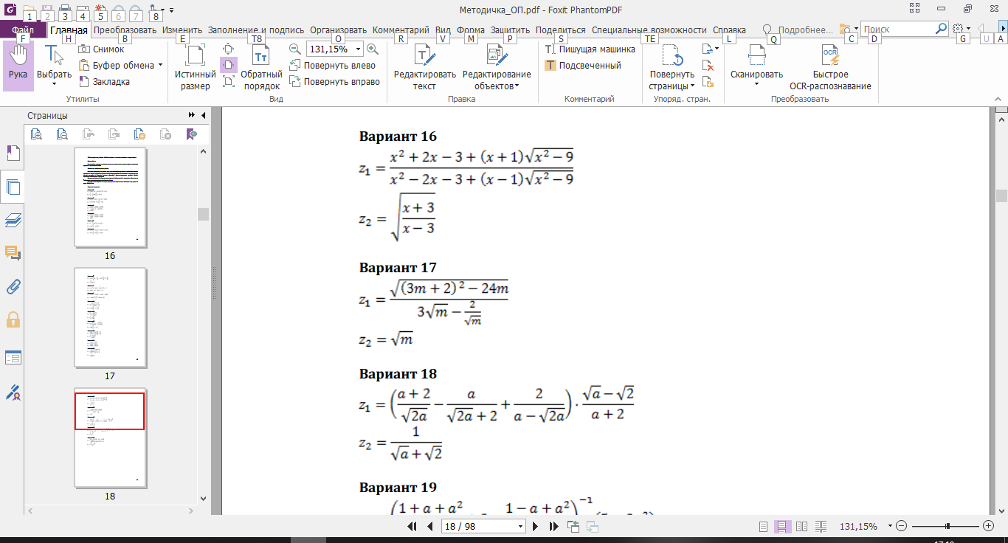
- Описание созданных функций
При написании кода данной программы использовались только стандартные функции.
Блок-схема
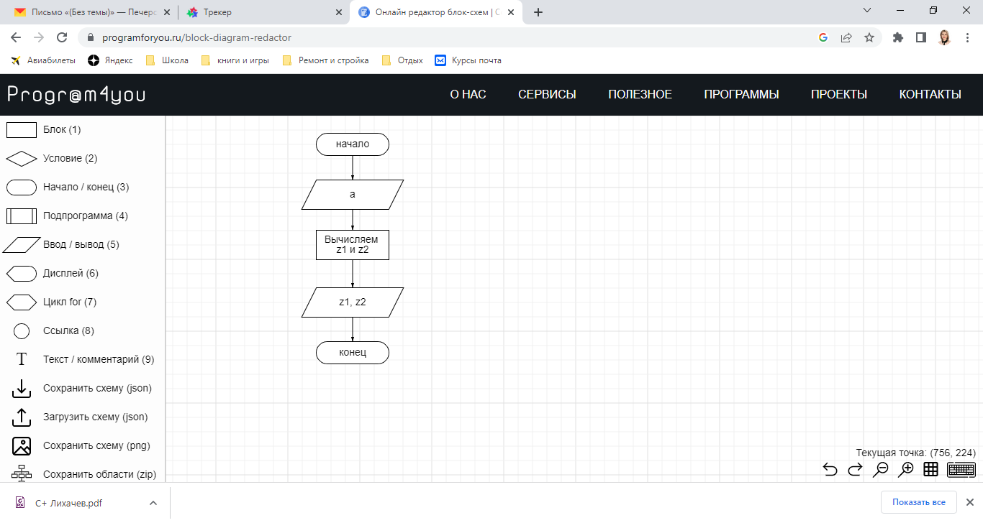

- Листинг программы
#include <cmath> // для функции sqrt()
#include "iostream"
using namespace std;

int main()
{
setlocale(LC_ALL, "Russian"); //возможность вывода в консоли русских букв
float a, z1, z2;
cout << "Введите число a=";
cin >> a;
if (a>0 && a!=2)
z1 = (((a+2)/sqrt(2*a))-(a/(sqrt(2*a)+2))+(2/(a-sqrt(2*a))))*((sqrt(a)-
sqrt(2.))/(a+2));
else
{
cout << "Заданные значения не входят в ОДЗ \n";
return 0;}
if (a>=0)
z2 = 1/(sqrt(a)+sqrt(2.));
else
{
cout << "Заданные значения не входят в ОДЗ \n";
return 0;
}
cout << "z1=" << z1 << '\n';
cout << "z2=" << z2 << '\n';
return 0;
}
5. Пример выполнения программы
Ниже показан пример выполнения программы
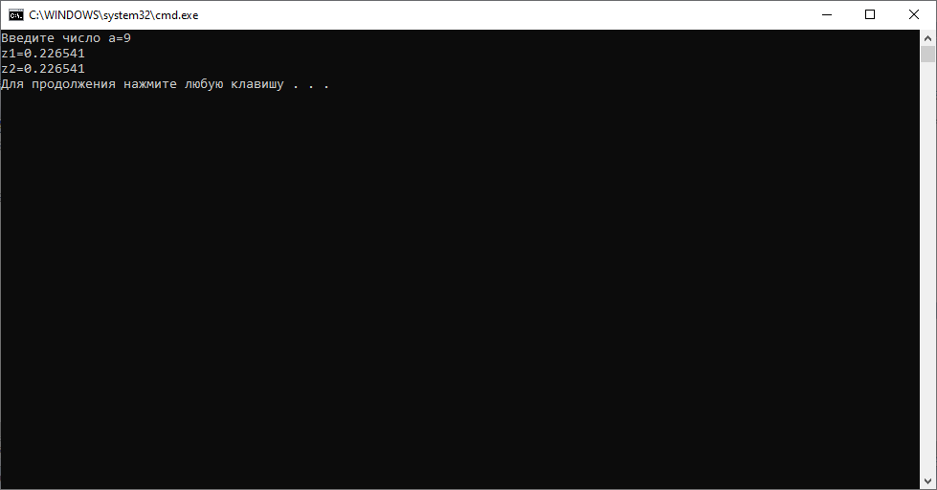
Видно, что результаты расчётов совпадают с тестовыми данными.

6. Анализ результатов и выводы
Я научился вычислять сложные математические выражения, а также отладке программы для поиска ошибок. Так же можно отметь, что научился создавать свои первые программы на языке C.

